1. 双色球投注

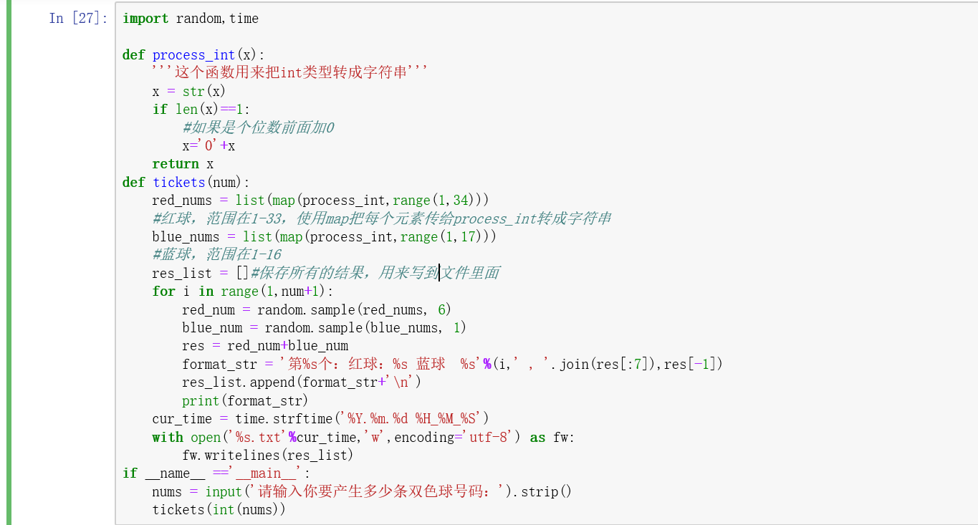

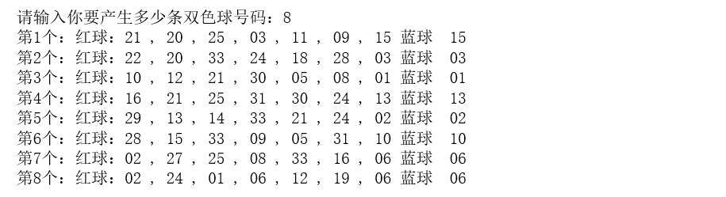

1. 编写函数计算圆的面积

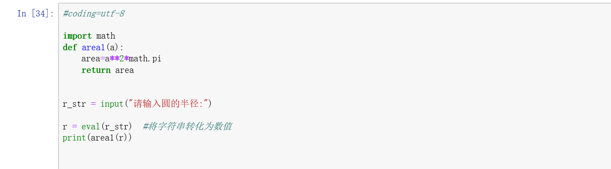



1. 输入三个坐标，计算三角形的周长

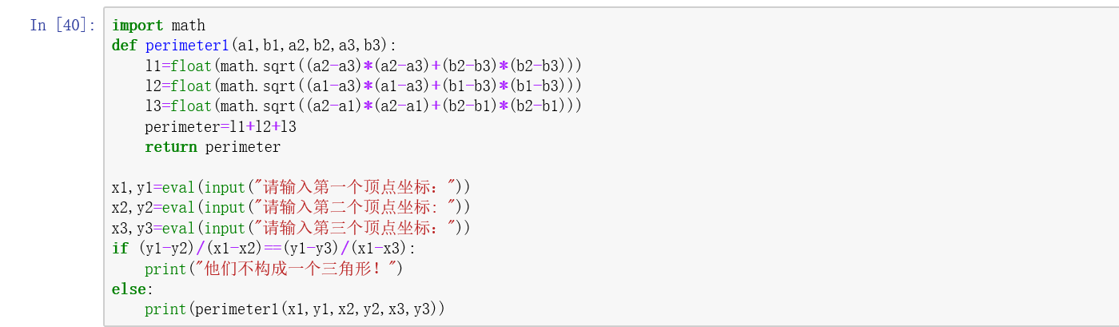



1. 实现如下分形树

